2009
Antonio Trejos Mazariegos
David Solís de la Paz
Gabriel Rivera Fumero
Saint Francis College
19/03/2009
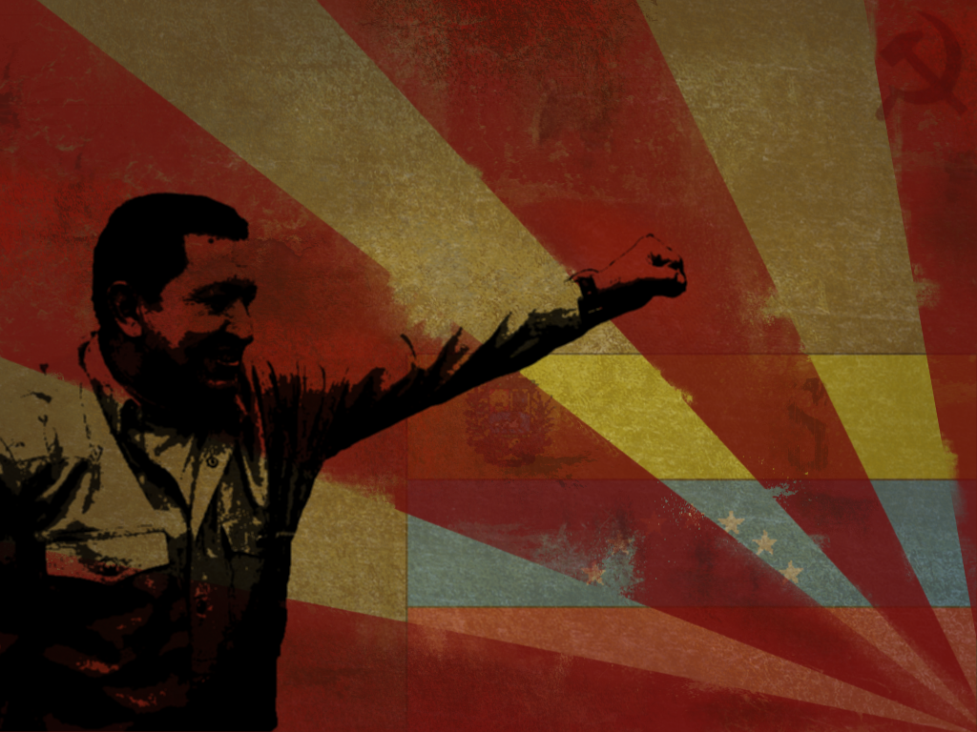
Venezuela
Historia
Al irse de Venezuela en 1958, el dictador Marcos Pérez Jiménez, una junta de gobierno prometió que se realizarían elecciones libres antes de finalizar el año. En esas elecciones, un social demócrata, Rómulo Betancourt, resultó ganador. Tuvo un período de gobierno bastante tumultuoso, por la existencia de un sector de la izquierda que consideró que la única manera de hacer una revolución socialista en Venezuela era a través de las armas y formó un frente guerrillero.
Al gobierno de Betancourt siguió el de su copartidario, Raúl Leoni, quien instituyó un gobierno de "amplia base" con participación de varios partidos en su gabinete. En este Gobierno se produjeron los más duros enfrentamientos con los grupos guerrilleros, hubo miles de desaparecidos y torturados. Fue tan brutal que los jefes de la guerrilla comenzaron a negociar el proceso de pacificación, el cual concluyó el Demócrata Cristiano Rafael Caldera.
Rafael Caldera firmó la "Ley de Reversión", primer paso hacia la nacionalización de la industria petrolera, en la cual se establecía que en 1983, se revertían todas las concesiones petroleras que habían sido otorgadas a las empresas petroleras extranjeras. Al final de su período de gobierno, ocurrió un evento que marcaría profundamente la sociedad venezolana de los próximos años: En octubre de 1973, como consecuencia de la "guerra de los seis días" entre Israel y Egipto, los países árabes realizaron un embargo petrolero que ocasionó que los precios pasaran de 3 $/barril a 14$/barril, triplicando el presupuesto de la nación de 14 a 42 mil millones de Bolívares.
Venezuela se encontró con un problema que muy pocos gobernantes del mundo han tenido: ¿Qué hacer con tanto dinero? Lo que parece increíble es que a todo el caudal de ingresos adicionales que recibió por el incremento de precios del petróleo, se añadió el endeudamiento por las grandes inversiones que debían hacer de Venezuela un "gran País". Es durante este período que se promulgó la "Ley orgánica que reserva al estado la industria y el comercio de los hidrocarburos", mediante la cual se "nacionalizaba" (se debería decir "estatizaba") el petróleo, a partir del 1976.
En los períodos siguientes se inició un fuerte proceso inflacionario que aún no se ha parado, se inició la fuga de capitales y una fuerte recesión económica que condujo a la primera devaluación de la moneda nacional, el Bolívar, en muchos años. Fue el llamado "Viernes Negro" que los venezolanos de esa época recuerdan como el fin de la bonanza y el inicio de una crisis que aún perdura. Las reservas internacionales del país estaban en uno de los niveles más bajos de la historia, lo que obligó tomar una serie de fuertes medidas neoliberales, lo que se denominó como "El Paquete( de medidas económicas)".
Entre las medidas estaban la eliminación del régimen de cambios diferenciales que llevaba más de 5 años, la eliminación de restricciones para las tasas de interés, la eliminación de subsidios y de controles de precio, así como el incremento de los precios de la gasolina. A los pocos días, el 27 y 28 de febrero, se produjo algo que no se había visto en Venezuela por muchos años: un estallido social de gran envergadura, en el cual hubo disturbios y saqueos por parte de turbas que iban destruyendo todo lo que conseguían, tanto en Caracas como en las áreas vecinas de Guarenas, Guatire, La Guaira, Catia La Mar y en los valles del Tuy. El gobierno reprimió por la fuerza los disturbios con el ejército en la calle y suspendiendo las garantías constitucionales, dejando un saldo de numerosos muertos. Es lo que se conoce como el "Caracazo".
El Caracazo fue la primera demostración de que los pobres y excluidos de Venezuela, existían, aún cuando fueron duramente reprimidos. Esa situación llevó a un grupo de jóvenes oficiales a levantarse y en 1992, hubo dos intentos de golpe de estado: El 4 de febrero, un grupo de oficiales, intentó tomar el poder. Francisco Arias Cárdenas, logró el control total en el estado Zulia, apresando al gobernador del estado, Oswaldo Álvarez Paz. Otro de los implicados, Hugo Chávez Frías, encargado de tomar la capital fue apresado, y ante las cámaras de televisión del país, asumiendo con mucha valentía la responsabilidad por lo ocurrido, declaró que "por ahora", debían parar en su intento de cambiar el rumbo del país. En el año 93, la presión política contra el gobierno siguió aumentando y Carlos Andrés Pérez fue progresivamente perdiendo el apoyo de su mismo partido, lo cual condujo a que en el segundo trimestre del año en curso, se le siguiera un juicio en contra por mal uso de la partida secreta, lo cual condujo a su destitución, unos meses antes que terminara su mandato presidencial. El historiador Ramón J. Velásquez fue nombrado presidente interino, hasta tanto se eligiera el próximo presidente, Rafael Caldera. En los primeros años, su gobierno fue de corte "populista", en donde se volvieron a establecer controles de precios y no se subió el precio de la gasolina, que estaba alcanzando unos niveles tan bajos que la hacían una de las más baratas del mundo, llegándose a vender bajo su precio de costo más transporte, es decir con pérdidas. En la segunda parte de su gobierno, tuvo un cambio radical, también neoliberal, que se llamó la "Agenda Venezuela".
En 1992 Hugo Chávez lidera un golpe de estado en el 4 de febrero contra el presidente Carlos Andrés Pérez. El intento falla, Chávez asume la responsabilidad de los hechos y es apresado. Sin embargo a partir de este momento Chávez comenzará a gozar de una gran popularidad y en 1998 es elegido presidente por mayoría de votos.
Las políticas de Chávez dentro de lo que denomina Revolución Bolivariana generaron un amplio apoyo entre sus partidarios, mayoritariamente pertenecientes a las clases populares, y un gran rechazo entre los sectores de la oposición, pertenecientes en su gran mayoría a las clases medias y altas venezolana. La oposición comenzará a acusar de corrupción al gobierno de Chávez, cuya política internacional más destacable en un primer momento fue una alianza con los países árabes productores de petróleo y especialmente con la Cuba de Fidel Castro. Desde un principio Chávez tuvo que lidiar con la oposición de Estados Unidos a su gobierno, debido a su relación con el mencionado apoyo a Fidel Castro y su posición frente a las invasiones contra Afganistán en 2002 y contra Iraq en 2003.
El 11 de abril del 2002 se consumó un golpe de estado contra Chávez que lo derrocó por dos días, ese mismo día se genera uno de los hechos violentos más relevantes de la historia contemporánea. El dirigente de la Cámara de Comerciantes Pedro Carmona se autoproclama presidente de Venezuela violando el hilo constitucional, y aprovecha junto a otro grupo de personas de disolver el Tribunal, los ministerios, la Asamblea y en general la constitución lo cual le dejaba pleno poder para gobernar la nación, hecho que fue repudiado por el pueblo debido a su fuerte contenido dictatorial. Este mina rápidamente la imagen del gobierno, pierde el apoyo de los militares, y Chávez es restituido el 13 de abril.
Un referéndum para destituir a Chávez fue realizado finalmente el 2004 y en él Chávez es ratificado. A partir de ese mismo año Chávez comienza a definir el carácter socialista de la Revolución Bolivariana, enmarcado dentro de lo que denomina Socialismo del siglo XXI y se agudiza los ataques al gobierno de Estados Unidos de George W. Bush.
En un acto público se declaró al país libre de analfabetismo, debido a la erradicación según los estándares de la ONU de ese problema, en gran medida por el programa alfabetizador llamado Misión Robinson.
En diciembre de 2006 es reelecto Hugo Chávez como presidente de Venezuela.
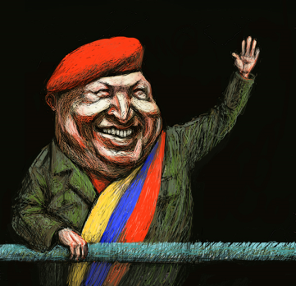
En diciembre de 2007 resulta rechazada la reforma constitucional promovida por Hugo Chávez. En enero de 2009 una nueva reforma constitucional es aprobada, con lo que la reelección presidencial será permitida indefinidamente.

